Филиал МАОУ Тоболовская СОШ
Карасульский детский сад

Конспект
мероприятия в подготовительной группе
по теме
« На пасху солнышко играет»
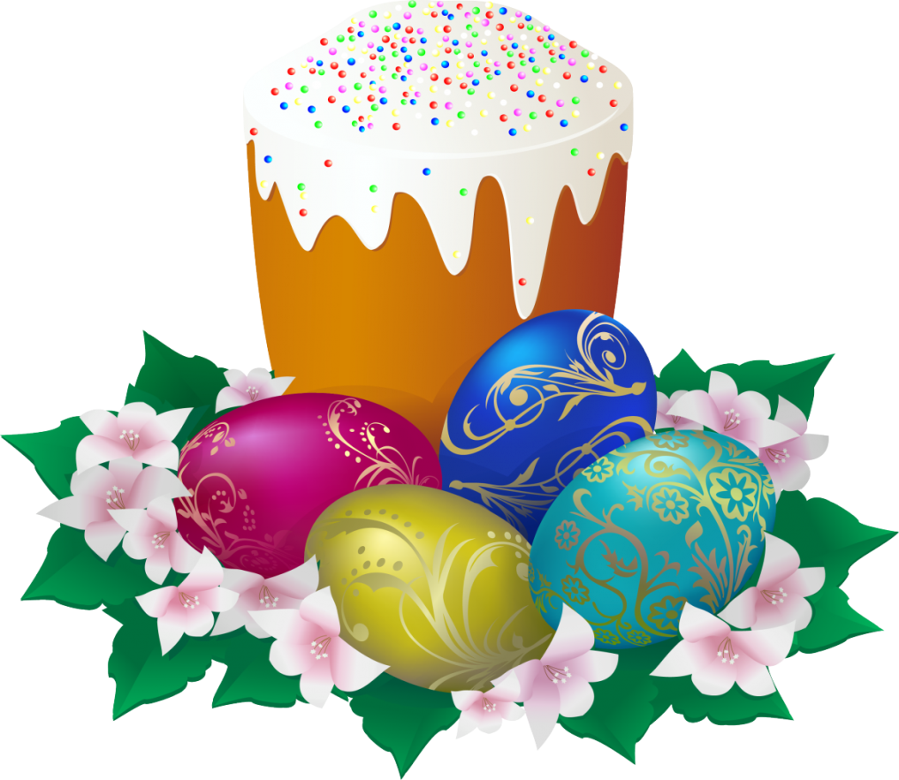Воспитатель: Степура А. А.
Место проведения: Филиал МАОУ Тоболовская СОШ
Карасульский детский сад
Дата проведения: 26.04.2019

Сценарий праздника в подготовительной группе
« На Пасху Солнышко играет».

Дети входят в зал и садятся на стулья.
Воспитатель: «Ребята, а какой праздник мы скоро будем отмечать?»
(Ответы детей.)
Пасха – это праздник надежды, мира и прощения. В этот день Воскресения Христова, мы празднуем победу добра над злыми силами, над смертью. Связан этот праздник с чудом. Христос умер и воскрес. В эти дни люди совершают добрые поступки, помогают друг – другу и заботятся о птицах и животных.
Люди приветствуют друг друга словами: «Христос воскрес!», и отвечают: «Воистину воскрес!»

Ребёнок: Нынче день особый – Пасха,
Воскресенье Бога-Спаса.
Слышится со всех сторон
Колокольный перезвон:
Дили-дили-дили-дон!
Бом-бом! Бом-бом!
К нам пришло веселье в дом!
Звучит запись «Пасхальный звон»
Ребёнок: С полей уж снят покров снегов,
И реки рвутся из оков,
И зеленее ближний лес...
Христос Воскрес! Христос Воскрес!
Ребёнок: Вот просыпается земля,
И одеваются поля,
Весна идет, полна чудес!
Христос Воскрес! Христос Воскрес!
Воспитатель. Пасха! «Праздников Праздник и Торжество из торжеств». Самый великий и светлый христианский праздник. Недаром его называют Светлое Воскресение.
А как к нему готовятся люди? Ответы детей.
Ребёнок: Пасха. Празднично кругом.
Чистотой сверкает дом.
Вербы на столе и пасха...
Так светло и так прекрасно!
Ребёнок: Яйца крашеные всюду,
И кулич стоит на блюде...
Мама в фартуке из ситца
Приглашает всех садиться
И отведать угощение
В честь Христова воскресения.
Воспитатель: В светлое Христово Воскресенье
На душе пусть будет чисто и светло!
Будет хлебосольным угощенье,
Солнце дарит радость и тепло!
Игра: «Нарисуй солнышко с завязанными глазами».
Ребята, а вы не засиделись? Я предлагаю нарисовать солнышко с закрытыми глазами. Молодцы!
Воспитатель: Называют пасху "царем дней", "праздником праздников" и "торжеством из торжеств". Каждую весну люди всего мира празднуют светлое Воскресение Христово. Считалось, что в день пасхи необходимо было сделать 7 добрых дел или подарить 7 подарков.
Ребёнок: Посмотрите, что за чудо
Положила мама в блюдо?
Тут яйцо, но не простое:
Золотое расписное,
Словно яркая игрушка!
Здесь полоски, завитушки,
Много маленьких колечек,
Звёзд, кружочков и сердечек.
Для чего все эти краски,
Словно в старой доброй сказке?
Мама всем дала ответы:
- Пасха – праздник самый светлый!
А яйцо, известно мне,
Символ жизни на земле!
Воспитатель: Яйцо всегда было символом жизни: в крепкой скорлупе находится скрытая от глаз жизнь, которая в свой час вырвется из известкового плена в виде маленького желтого цыпленочка.
На Пасху принято красить яйца разными красками, но среди разноцветных яиц центральное место принадлежит ярким красным яйцам. Почему? Ответы детей.
Воспитатель. Существует легенда, согласно которой люди могли посетить императора с прошением, только принеся ему что-либо в дар. Богачи несли в подарок правителю золото, не Мария Магдалина принесла императору Тиберию куриное яйцо и весть о воскресении Христа.
Протянув свой подарок, она сказала «Христос воскрес!», но император рассмеялся и ответил, что поверит в эту новость, только если это белое яйцо сменит свой цвет на красный. В тот же момент свершилось чудо, и яйцо стало ярко красным. Тогда удивленный император произнес «Воистину воскрес!». С тех пор и мы в день Светлого Христова Воскресения дарим друг другу окрашенные в красный цвет яйца со словами: «Христос Воскрес!» и слышим в ответ: «Воистину Воскрес!».
Самое главное событие этого светлого праздника - посещение торжественной церковной службы и освящение куличей, яиц. А по возвращении из храма самое время накрыть праздничный стол, украсить его поделками, позвать близких в гости И тогда можно поиграть в веселые пасхальные игры.
Игра: «Кручение яиц». Ну, что, поиграем? У каждого ребёнка в руках по одному пасхальному яйцу. Дети раскручивают их на столе. Чье яйцо дольше будет крутиться – тот победил.

Ребёнок : Как люблю я праздник Пасхи!
Приготовлюсь к четвергу –
Бабушка яички красит,
Я ей тоже помогу.
На скорлупке хрупкой, тонкой
Для людей, для красоты
Крашу кисточкой тихонько
Крестик, солнышко, цветы.
В светлый праздник Воскресенья
Подарю своим друзьям
По яичку, с поздравленьем
И скажу: «Раскрасил сам!»
Первым блюдом во время пасхальной трапезы было яйцо, которое разрезалось на кусочки по количеству людей, сидевших за столом. После этого каждый получал по куску кулича и ложке творожной пасхи
Воспитатель: На Пасху было принято надевать новую праздничную одежду. Перед уходом в церковь в домах накрывали праздничные пасхальные столы, сервировали самой красивой посудой, какая была в доме. Начинали готовиться к Пасхе за неделю. Пекли куличи, делали творожную пасху. Комнаты и стол украшали живыми и бумажными цветами. Кушанья раскладывали на блюдах, украшенных кружевами из бумаги и свежей зеленью.
Игра: « Принеси яичко ложкой ». Ребята поиграем ещё, посмотрим кто у нас самый ловкий?
Воспитатель: Мы с вами поговорили о празднике, поиграли, может, поработаем? И сделаем подарки нашим родителям.

Мастер – класс. Изготовление пасхальных сувениров. 3 родителей авторы –участники мастер-класса

Воспитатель: Вот и подошёл к концу наш светлый праздник «Пасха» в детском саду. Но праздновать его будут ещё целую неделю до следующего православного праздника "Красная горка".
Словно яркая раскраска
К нам домой, явилась пасха.
Принесла в своём лукошке
Яйца, булочки, лепёшки,
Пироги, блины и чай.
Пасху весело встречай!

